ПРЕСС-РЕЛИЗ

Дальневосточный гектар будет
доступен для соотечественников

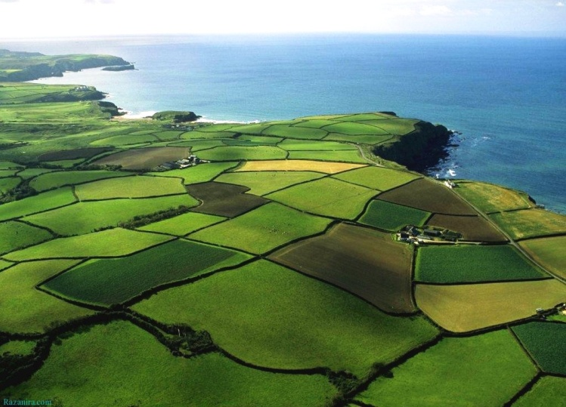
В конце марта текущего года вступает в силу закон, согласно которому начиная с 28 марта 2019 года участники госпрограммы переселения соотечественников* смогут получить «дальневосточные гектары» сначала в безвозмездное пользование, а после получения гражданства РФ – в собственность. Это будет стимулировать процесс добровольного переселения соотечественников на постоянное место жительства в Россию, а также развитие Дальнего Востока.
Напомним, что с 1 февраля 2017 года, в соответствии с законом о «дальневосточном гектаре», гражданам Российской Федерации однократно на основании заявления сроком на пять лет может быть выделен в безвозмездное пользование земельный участок площадью до 1 гектара, находящийся в государственной или муниципальной собственности и расположенный на территории одного из субъектов РФ, входящих в состав Дальневосточного федерального округа.
До окончания срока действия договора безвозмездного пользования земельным участком (но не ранее чем за 6 месяцев) гражданин вправе подать в уполномоченный орган заявление о предоставлении такого земельного участка в собственность или аренду на срок до 49 лет.
Земельный участок может использоваться для осуществления любой не запрещенной законом о «дальневосточном гектаре» деятельности при соблюдении установленных данным законом условий.
_________________________________________________________________________________________________

* Государственная программа по содействию добровольному переселению в Российскую Федерацию соотечественников, проживающих за рубежом, нацеленная на «возвращение домой» соотечественников, которые проживают за пределами Российской Федерации, но чувствуют непреодолимую связь с Россией, воспитаны в традициях российской культуры и владеют русским языком.

